NOTICIAS


* INSCRIPCIÓN EN EL LIBRO DE BODAS DEL AÑO 2013. Desde el martes 10 de enero, en horario de despacho parroquial, está abierto el libro de reservas de las fechas de boda del año 2013, para todas las parejas que lo soliciten.
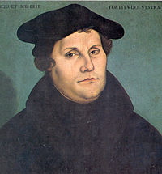
* CURSO DE HISTORIA DE LA IGLESIA. Todos los primeros miércoles de cada mes se imparte el Curso de Historia de la Iglesia a las 18 h. en el Salón de Actos. Este miércoles, 1 de febrero, trataremos el tema de: “Lutero, reforma y Concilio de Trento”.
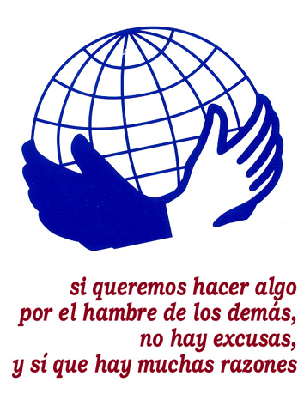
* APUNTARSE A LA CENA SOLIDARIA. El viernes 10 de febrero a las 20:30 h. queremos celebrar en la parroquia una cena simbólica de sensibilización y oración dentro de la Campaña contra el Hambre de Manos Unidas que se realiza en la parroquia ese fin de semana (11 y 12). Para participar de la misma hay que inscribirse en el despacho parroquial pagando una cuota de 6 euros. ¡Contamos contigo! ¡Muchas gracias!

*MOVIMIENTO FAMILIAR CRISTIANO. Nuevo grupo de formación y espiritualidad dirigido a todas las parejas que lo deseen. Los encuentros son cada 15 días los domingos a las 11 de la mañana. Inscripción en sacristía. El proximo domingo 5 de febrero será el siguiente encuentro del Grupo. ¿Te animas?
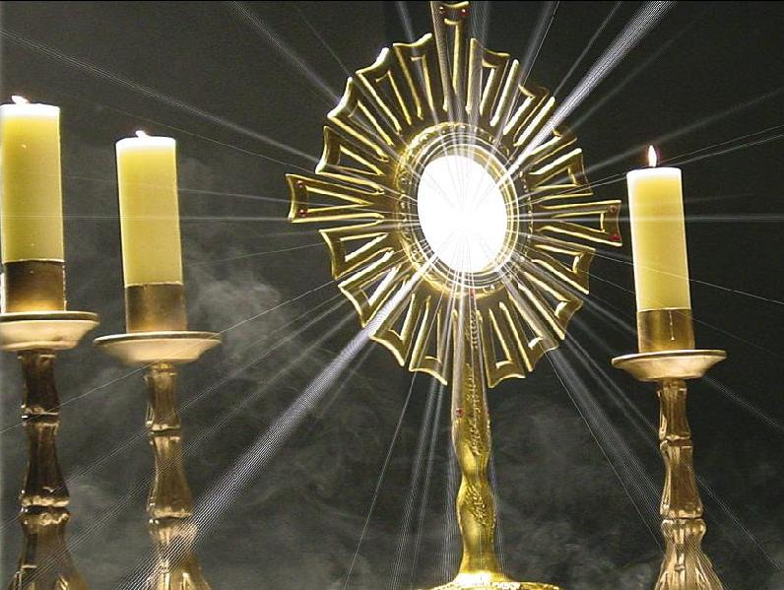
* ADORACIÓN EUCARÍSTICA NOCTURNA EN NUESTRA PARROQUIA. Queremos promocionar en nuestra parroquia este momento de oración nocturna mensual dedicado al Santísimo Sacramento de la Eucaristía. Buscamos un grupo de personas suficiente para esta nueva actividad. La primera reunión informativa será el martes 31 de enero a las 20:30 h.

* HOJA INFORMA DEL MES DE FEBRERO. En los accesos del templo puede recoger la Hoja con las Actividades más sobresalientes del mes de febrero. ¡No se olvide! ¡Gracias!


Hoja parroquial Año XV. Nº 706

Tiempo Ordinario (B) IV Domingo 29 de enero de 2012
Parroquia San Manuel y San Benito. PP. Agustinos
C) Alcalá 83 y C) Columela 12, 28001. MADRID

LAS MATANZAS DE CRISTIANOS

Atribuidas a una facción de Al Qaeda en Nigeria se siguen produciendo frecuentes matanzas de cristianos. Es, como han observado muchos expertos, una especie de limpieza étnica para hacer salir de determinados territorios a los cristianos. Pero, además, se quiere fomentar un odio interreligioso y poner al país en una situación cercana a la guerra civil. Hace no demasiado tiempo, asimismo, que este tipo de ataques contra cristianos se produjeron en la India por grupos extremistas hindúes. Y conocemos varios ataques en países árabes coincidiendo con la pasada Navidad. Y esto nos llega en un momento en que se intenta por todos los medios desde el Vaticano y otras muchas instancias católicas abrirse al dialogo con todas las religiones y evitar todo aquello que puede traer violencia.

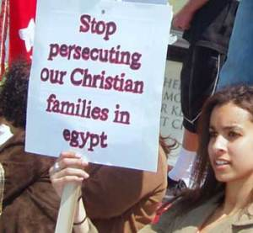
Es obvio que la “franquicia” de Al Qaeda, en su nefasto radicalismo, crea una situación de violencia que no es la que desea la mayoría del pueblo musulmán. No se puede –por supuesto—confundir los excesos de Al Qaeda con el talante de la totalidad del mundo musulmán, aunque, por supuesto, las relaciones tampoco sean fáciles. Los esfuerzos –por ejemplo—de la Santa Sede para conseguir la paz en Palestina han abierto muchos cauces de conversaciones entre católicos y musulmanes en busca de situaciones de respeto y tolerancia interreligiosa. Pero la realidad es que muchos hermanos nuestros, seguidores de Cristo dentro de varias Iglesias, sufren esos ataques en países donde existe el radicalismo islámico. Y ese radicalismo es en sí un problema de enorme dimensión para los mismos países de mayoría musulmana.

Jesús dijo que oráramos por nuestros enemigos y, obviamente, no podemos instalarnos en un pensamiento de venganza por tanto crimen como está ocurriendo, pero si es necesario que se encare el problema en los organismos internaciones y que la diplomacia, tanto la vaticana, como la de los países de fuerte sentir cristiano, hagan todo lo posible para terminar con ese continuado terror que se ejerce contra los cristianos de África, de Asia y de otros lugares.

